Федеральное агентство по образованию РФ

Вологодский государственный технический университет

Кафедра АВТ

Контрольное задание по расчету надежности.

Вариант №20

Дисциплина: Автоматизированное проектирование систем и средств управления

Выполнили: Урываева Н.В.

Группа: ЭМ - 41

Проверил: Тетюшев А.В.

Вологда 2010

В исходной схеме элементы 6,8,10 образуют параллельное соединение «2 из 3» которое заменяем элементом А. Учитывая, что р6=р8=р10, получим

рА=р62(3-2р6)(1)

1. В исходной схеме элементы 7,9,11 образуют параллельное соединение «2 из 3» которое заменяем элементом В. Учитывая, что р7=р9=р11, получим

рВ=р72(3-2р7)=рА(2)

1. Преобразованная схема изображена на рисунке 1.

1

2

3

4

5

А

121

В

131

141

151

Рис.1 Преобразованная схема

1. Получаем 2 мостиковых схемы, которые заменим квазиэлементами С и Д. Для расчета вероятности безотказной работы воспользуемся методом разложения относительно особого элемента, в качестве которого выберем элементы А и В. А так как все элементы совпадают в схемах то рассмотрим одну мостиковую схему, вторая аналогичная.

рс= рарс(ра=1)+qapa(pa=0)(3)

где рс(ра=1) – вероятность безотказной работы мостиковой схемы при абсолютно надежном элементе А (рис. 2), рс(ра=0) – вероятность безотказной работы мостиковой схемы при отказавшем элементе А (рис. 3).

2

3

А

121

131

2

3

121

131

а

б

Рис. 2 Преобразование мостовой схемы при абсолютно надежном (а) и отказавшем элементе (б) А

Учитывая, что 2=3 и 12=13, получим

 (4)

1. После преобразований схема на рисунке 3.

1

С

Д

Рис. 3 Преобразованная схема

1. В преобразованной схеме элементы С и Д образуют параллельное соединение. Заменим их квазиэлементом Е. Учитывая, что рс=рд, получим

ре=1-qcqд=1-qc2=1-(1-pc)2(5)

1. Преобразованная схема представлена на рисунке 4.

1

Е

Рис. 4 Преобразованная схема

В преобразованной схеме (рис. 4) элементы 1, Е образуют последовательное соединение. Тогда вероятность безотказной работы всей системы

Р=р1ре(6)

1. Так как по условию все элементы системы работают в периоде нормальной эксплуатации, то вероятность безотказной работы элементов с 1 по 15 подчиняются экспоненциальному закону:

pi=exp(-λit)(7)

1. В таблице 1 приведены результаты расчетов вероятностей безотказной работы элементов 1-15 исходной схемы.

Таблица 1.

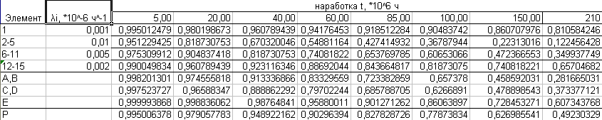

1. На рис. 5 представлен график зависимости вероятности безотказной работы системы Р от времени (наработки) t.
2. По графику (рис. 5, кривая Р) находим для γ=50% (Рγ=0,5) γ-процентную наработку системы Тγ=1,46 \*108 ч.

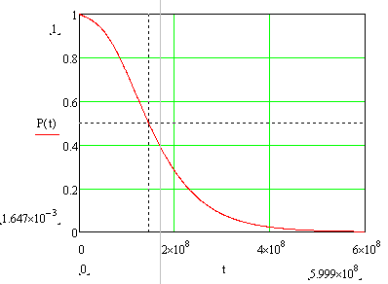

Рис. 5 График зависимости вероятности безотказной работы системы Р от времени (наработки) t

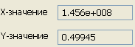

1. По условиям задания повышенная γ – процентная наработка системы Tγ’=1.5\*1,46\*108=2,19\*108 ч
2. Расчет показывает, что при t=2,19\*108 ч для элементов преобразованной схемы р1=0,803, ре=0,279. Следовательно, из двух последовательно соединенных елементов min значение вероятности безотказной работы имеет элемент Е и именно его увеличение надежности даст max увеличение надежности системы в целом.
3. Для того чтобы при  система в целом имела вероятность Р=0.5, элемент Е должен иметь вероятность без отказной работы



1. Элемент Е состоит из 2х идентичных мостиковых схем С и Д, которые состоят из Эл-ов 2-5, 6-11, 12-15. Методом подбора найдем вероятности безотказной работы этих элементов. Таким образом получим у 2-5 – 0,263; 6-11 – 0,518; 12-15 – 0,72. Т.к. по условию все элементы работают в периоде нормальной эксплуатации и подчиняются экспотенциальному закону, то интенсивность их отказов должна быть

λ’2.3.4.5=0.0061\*106 ; λ’6-11=0,003\*106 ; λ’12-15=0,0015\*106

1. График зависимости вероятности безотказной работы системы Р от времени (наработки) t при повышение надежности элементов представлен на рисунке 6. Где при t=2,19\*108 ч вероятность безотказной работы будет Pе’ = 0,621 и P’ = 0,498, что соответствует заданным условиям.
2. Для второго способа увеличения вероятности безотказной работы системы – структурного резервирования – также выбираем элемент Е, вероятность безотказной работы которого после резервирования должна быть не ниже .
3. Исходя из данных таблицы 1 видно, что необходимо резервировать элементы 2-5 из-за их низкой надежности. Для повышения надежности элемента Е добавляем параллельно подсоединенные элементы, идентичные по надежности исходному элементу 2, до тех пор, пока вероятность безотказной работы элемента E не достигнет заданного значения.

- добавляем элемент 16,17,18,19, получаем схему 1 из 2:

;

- добавляем элемент 20,21,22,23, получаем схему 1 из 3:

;

- добавляем элемент 24,25,26,27, получаем схему 1 из 4:

;

- добавляем элемент 28,29,30,31, получаем схему 1 из 5:

;

Таким образом ,для обеспечения требуемого прироста надежности методом резервирования мы должны подключить блоку Е параллельно элементам 2-5 по 5 элементов, всего 16 элементов.

1. Изобразим зарезервированную схему на рис. 7. а график зависимости вероятности безотказной работы системы Р от времени (наработки) t при резервирование элементов представлен на рисунке 6.

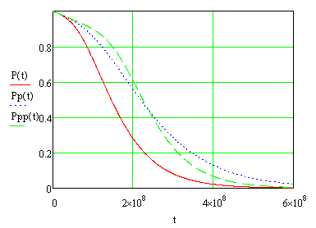

Рис.6 - Изменение вероятности безотказной работы исходной системы (Р(t)), системы с повышенной надежностью (Pp(t)) и системы со структурным резервированием элементов (Ppp(t)).



Рис.7 - Структурно-зарезервированная исходная схема.

Выводы

1. На рисунке 5 представлена зависимость вероятности безотказной работы системы (кривая P(t)). Из графика видно, что 50% - наработка исходной системы составляет 1.46 часов.
2. Для повышения надежности и увеличения 50% наработки системы в 1,5 раза (до 2,19 часов) предложены 2 способа:

а) повышение надежности элементов 2-15 и уменьшение их отказов в 1,64 раза для 2-5 элемент, в 1,66 для 6-11, в 1,33 раза для 12-15 элементов;

б) нагруженное резервирование основных элементов 2-5 идентичными по надежности резервными элементами 16-31.

3. Анализ зависимостей вероятности безотказной системы работы от времени (наработки) (рис. 6) показывает, что второй способ повышения надежности системы (структурное резервирование) предпочтительнее первого, так как в период наработки до 2,19 часов вероятность безотказной работы системы при структурном резервировании (кривая Ppp(t)) немного выше, чем при увеличении надежности элементов (Pp(t)).